Данный материал содержит подборку заданий из Интернета разного уровня сложности, которые могут быть использованы при изучении темы «Великая Отечественная война» и подготовке к ЕГЭ по истории.

- Заполните пропуски в данных предложениях, используя приведённый ниже список пропущенных элементов: для каждого предложения, обозначенного буквой и содержащего пропуск, выберите номер нужного элемента.

А) В _________ советскими войсками была осуществлена операция «Багратион».
Б) Немецкая операция по захвату Москвы в 1941 г. называлась ___________________.
В) Первый победный салют прозвучал в Москве в честь победы в _______________________________.
Пропущенные элементы:
1) «Тайфун»
2) Сталинградская битва
3) 1943 г.
4) «Цитадель»
5) 1944 г.
6) Курская битва
Запишите в ответ цифры, расположив их в порядке, соответствующем буквам:
А | Б | В
- Заполните пропуски в данных предложениях, используя приведённый ниже список пропущенных элементов: для каждого предложения, обозначенного буквой и содержащего пропуск, выберите номер нужного элемента.

А) В обороне Брестской крепости важную роль сыграл ______________.
Б) Дорога жизни связывала с остальной территорией страны осаждённый город _____________________.
В) Проведение Ялтинской конференции союзников относится к ______ году.
Пропущенные элементы:
1) 1943 г.
2) А. М. Матросов
3) Ленинград
4) 1945 г.
5) П. М. Гаврилов
6) Севастополь
Запишите в ответ цифры, расположив их в порядке, соответствующем буквам:
А | Б | В
3. Заполните пропуски в данных предложениях, используя приведённый ниже список пропущенных элементов: для каждого предложения, обозначенного буквой и содержащего пропуск, выберите номер нужного элемента.
А) Советский генерал, которого в концлагере Маутхаузен в числе других заключённых фашисты поливали водой на морозе, пока он не погиб, — ___________.
Б) Блокада Ленинграда началась в __________ 1941 г.
В) 16 апреля 1945 г. началась битва за ____________.
Пропущенные элементы:
1) Д. М. Карбышев
2) В. Г. Клочков
3) сентябрь
4) Берлин
5) июнь
6) Кёнигсберг
Запишите в ответ цифры, расположив их в порядке, соответствующем буквам:
А | Б | В
- Заполните пропуски в данных предложениях, используя приведённый ниже список пропущенных элементов: для каждого предложения, обозначенного буквой и содержащего пропуск, выберите номер нужного элемента.

А) В ходе Сталинградской битвы Донским фронтом командовал генерал ________________________.
Б) Проведение Тегеранской конференции союзников относится к _____ г.
В) Город Минск был освобождён советскими войсками в ходе военной операции _____________________.
Пропущенные элементы:
1) 1943
2) А. М. Василевский
3) «Багратион»
4) К. К. Рокоссовский
5) «Кольцо»
6) 1945
Запишите в ответ цифры, расположив их в порядке, соответствующем буквам:
А | Б | В
- Заполните пропуски в данных предложениях, используя приведённый ниже список пропущенных элементов: для каждого предложения, обозначенного буквой и содержащего пропуск, выберите номер нужного элемента.

А) _____________________________ в 1943 г. было одним из проявлений улучшения взаимоотношений Советского государства и Русской православной церкви.
Б) Танки «Тигр» и «Пантера», штурмовые орудия «Фердинанд» противник массово применил в _______________.
В) Встреча советских и американских войск в апреле 1945 г. произошла на реке _______________.
Пропущенные элементы:
1) Эльба
2) Курская битва
3) созыв церковного собора для избрания патриарха
4) Дунай
5) Сталинградская битва
6) восстановление храма Христа Спасителя в Москве
Запишите в ответ цифры, расположив их в порядке, соответствующем буквам:
А | Б | В
- Заполните пропуски в данных предложениях, используя приведённый ниже список пропущенных элементов: для каждого предложения, обозначенного буквой и содержащего пропуск, выберите номер нужного элемента.

А) В ходе операции советских войск «Багратион» был освобождён город _____________.
Б) Один из организаторов подпольной антифашистской организации «Молодая гвардия» – _____________.
В) В ходе Московской битвы произошёл бой у ______________.
Пропущенные элементы:
1) станция Прохоровка
2) О. В. Кошевой
3) разъезд Дубосеково
4) Киев
5) Минск
6) М. В. Кантария
Запишите в ответ цифры, расположив их в порядке, соответствующем буквам:
А | Б | В
- Заполните пропуски в данных предложениях, используя приведённый ниже список пропущенных элементов: для каждого предложения, обозначенного буквой и содержащего пропуск, выберите номер нужного элемента.

А) В 1941 г. в Подмосковье немецкими оккупантами была казнена комсомолка, боец диверсионного отряда _______________________.
Б) В _______________________ году советские войска освободили город Варшаву.
В) Одна из конференций «Большой тройки» состоялась в советском городе ______________________.
Пропущенные элементы:
1) Зоя Космодемьянская
2) 1944
3) Ялта
4) Любовь Шевцова
5) Ленинград
6) 1945
Запишите в ответ цифры, расположив их в порядке, соответствующем буквам:
А | Б | В
- Прочитайте отрывок из сообщения в газете «Правда» и напишите географическое название, дважды пропущенное в тексте.

«ТАСС сообщает, что японская военщина 31 июля нарушила советскую границу на высотах, что к западу от озера _________, и японские войска, открыв неожиданный артиллерийский огонь, внезапно атаковали в ночное время войска пограничной охраны СССР, расположенные на границе. Японцы заняли советскую территорию глубиной в четыре километра. На высотах к западу от озера _________ завязался бой, продолжавшийся несколько часов. Японская военщина получает сильный отпор, и японские войска несут большие потери в людях и материальной части. Потери советских войск выясняются».
Прочтите отрывок из воспоминаний немецкого военачальника и напишите название битвы, о которой в нём говорится.

- Прочтите отрывок из воспоминаний немецкого военачальника и напишите название битвы, о которой в нём говорится.
«После того, как наступающим войскам Красной Армии удалось сдавить 6-ю армию в центральной части города, боевые действия постепенно начали превращаться в частные бои за отдельные окопы, доты и командные пункты штабов. Сопротивление совершенно измотанных войск южной (включая штаб армии) и центральной групп прекратилось 31 января. Северная группа ещё держалась до утра 2 февраля».

- Прочтите отрывки из воспоминаний современников.

 | ФРАГМЕНТЫ ИСТОЧНИКОВ
А) | «На личной карте Паулюса этот дом (на площади 9 Января) был отмечен как крепость. Пленные немецкие разведчики считали, что его обороняет батальон.  Об этом доме узнала сначала наша армия, потом вся страна и, наконец, весь мир. На его защитников равнялась, как в строю, вся дивизия, о нём слагались песни и легенды.  Как это ни странно, но это четырёхэтажное жилое здание, выстроенное не из какого-либо несокрушимого материала, а из обыкновенной глины, дерева и кирпича, оказавшееся вообще малоустойчивым, вполне заслуживало того, что о нём писали или  рассказывали.  Да, это был «дом-крепость», его обороняли бойцы, каждый из которых стоил целого отделения, а то и взвода противника, и слава о них не померкнет в веках».
Б) | «Недалеко от вокзала мы встретили комиссара сапёрной части. Радость: комиссар знает, где командный пункт армии. Он и проводил нас до подножия Мамаева кургана.  Оставив машину, на курган поднялся пешком, цепляясь в темноте за кусты, за какие-то колючки. Наконец долгожданный окрик часового:  — Стой! Кто идёт?  Командный пункт. Овраг, свежевырытые щели, блиндажи. Мамаев курган! Мог ли я тогда предполагать, что он станет местом высшего напряжения боёв, что здесь, на этом клочке, не останется ни одного живого места, не перекопанного взрывами снарядов и авиабомб?  Вот и блиндаж начальника штаба армии генерал-майора Николая Ивановича Крылова».

- Укажите название битвы, к которой относятся оба представленных отрывка. Укажите кодовое название одной любой операции, проведённой Красной армией в ходе этой битвы. Приведите одно любое суждение, которым автор одного из отрывков указывает на высокие боевые качества советских воинов.
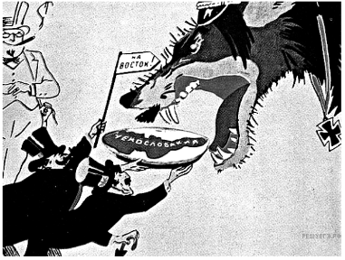
- Какому событию посвящена данная карикатура?
Используя изображение, приведите одно любое обоснование Вашего ответа.
- Какой из приведенных культурных объектов был построен в том же десятилетии, когда произошло событие, которому посвящена карикатура? В ответе запишите цифру, которой обозначен этот памятник культуры. Назовите политического деятеля, который руководил СССР в период события, которому посвящена карикатура.
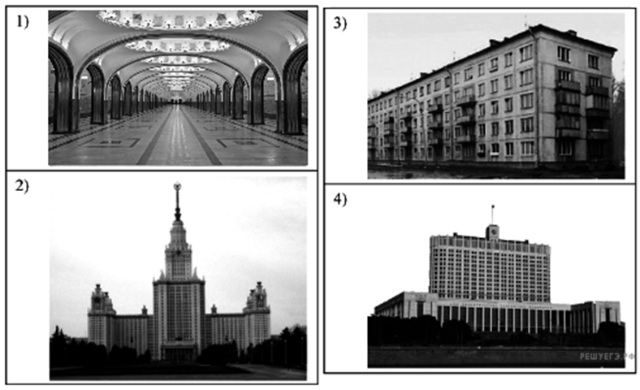
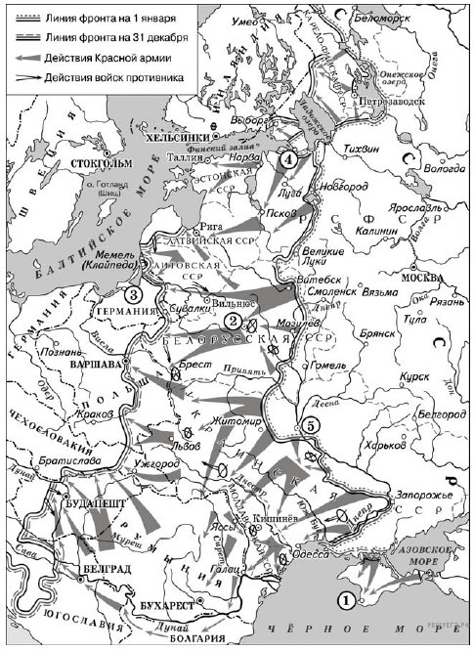
- Прочтите текст о событиях, отражённых на схеме, и, используя схему, укажите название города, которое дважды пропущено в этом тексте.
«После освобождения территории Украины и Белоруссии, советские войска приступили к очищению от немецко-фашистских захватчиков восточно-европейских стран. Вскоре была освобождена столица Румынии, город _________».
Заполните пропуск в предложении: «События, обозначенные на схеме, произошли в тысяча девятьсот ____________________ году». Ответ запишите словом (сочетанием слов).
- Укажите название города, обозначенного на схеме цифрой «4», в период, когда произошли события, отражённые на схеме.
- Какие суждения, относящиеся к данной схеме, являются верными? Выберите несколько суждений из шести предложенных. Запишите в таблицу цифры, под которыми они указаны.
Цифры укажите в порядке возрастания.
1) Город, обозначенный на схеме цифрой «3», в настоящее время входит в состав России.
2) Город, обозначенный на схеме цифрой «5», был освобождён от фашистов осенью.
3) В ходе боевых действий, обозначенных на схеме стрелками, Красная армия полностью освободила Чехословакию.
4) На схеме обозначены действия Красной армии в ходе операции «Багратион».
5) На схеме обозначены действия Красной армии в ходе Восточно-Прусской операции.
6) Город, обозначенный на схеме цифрой «1», был освобождён от фашистов в октябре.
Прочтите текст о событиях, отражённых на схеме, и, используя схему, укажите название города, которое пропущено в этом тексте.
«Часть финской армии пересекла границу с СССР и стала двигаться на Юго-Восток для соединения с частями вермахта. Другая её часть захватила территорию Карело-финской ССР и её столицу город ________.»
- Укажите месяц, когда начались события, обозначенные на схеме стрелками.
Укажите название города, обозначенного на схеме цифрой «5».
Какие суждения, относящиеся к схеме, являются верными? Выберите несколько суждений из шести предложенных. Запишите в таблицу цифры, под которыми они указаны.
1) Город, обозначенный на схеме цифрой «1», советские войска обороняли в течение более чем 200 дней.
2) Город, обозначенный на схеме цифрой «2», не был сдан врагу.
3) Государство, территория которого обозначена на схеме цифрой «4», в период боевых действий, обозначенных на схеме стрелками, участвовало на стороне противника СССР.
4) Город, обозначенный на схеме цифрой «6», вошёл в состав СССР в 1939 г.
5) На схеме обозначены события Коренного перелома в ходе Великой Отечественной войны.
6) Город, обозначенный на схеме цифрой «7», никогда не входил в состав Российского государства.

